Teste seu estilo de negociação
Fonte: Adaptado do livro Negociação: Tecnologia e Comportamento – 11ª edição
Luiz Augusto Costacurta Junqueira – p. 51 e 52.

Marque com um X as características que mais se aproximam de você. As da coluna A são opostas às da coluna B e a características da coluna C são opostas às da coluna D. Então, por exemplo, “Você é uma pessoa mais organizada ou mais improvisadora?” “Você faz mais afirmações” ou “Você faz mais perguntas”? Marque apenas uma opção por linha.
Coluna A |  | Coluna B
Organizado |  | Improvisador
Autocontrolado |  | Espontâneo
Oculta sentimentos |  | Expressa sentimentos
Visão macro (olha o todo) |  | Visão micro (detalhista)
Frio (racional) |  | Caloroso (Emocional)
Voltado para resultados |  | Voltado para pessoas
Voltado para si (introvertido) |  | Voltado para fora (extrovertido)
Mantém distância |  | Aproxima-se
Realista |  | Sonhador (idealista)
Difícil de conhecer |  | Fácil de conhecer
Coluna C |  | Coluna D
Faz afirmações |  | Faz perguntas
Direto |  | Sutil
Prepotente |  | Ponderado (reservado)
Age |  | Reflete
Toma iniciativa |  | Espera ser solicitado
Objetivo (direto) |  | Subjetivo
Competitivo |  | Cooperativo
Decisões rápidas |  | Decisões analisadas
Sentido de urgência |  | Sentido de paciência
Desafiador |  | Encorajador

Some o número de X assinalados na coluna B e marque no gráfico (reta vertical). Após, some o número de X assinalados na coluna D e marque no gráfico (reta horizontal). Trace uma reta ligando as duas marcações, cortando assim o quadrante referente ao seu perfil.

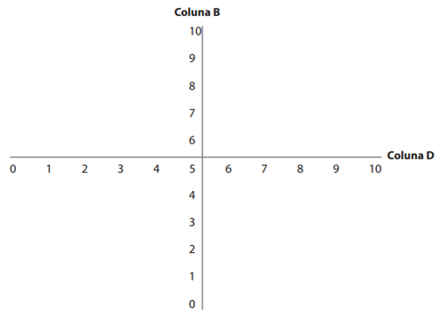
Catalisador
Apoiador

Controlador
Analítico
EXPLICAÇÃO DOS ESTILOS

Catalisador

Negociador criativo, cheio de ideias, flexível e empreendedor. Seu perfil é dinâmico e inovador. Em determinadas situações, mostra-se quase como um visionário. Embora considerado por outros como pouco preparado e sonhador, possui enorme capacidade de persuasão. Se seus interesses são contrariados, mostra-se inconstante e, sob tensão, pode falar alto, rápido e ter um comportamento agitado. Precisa desenvolver a moderação e controlar melhor sua impulsividade em alguns momentos.

- Extrovertido, alta inflexão de voz, falante
- Expressivo, persuasivo
- Inconstante, instável, impulsivo
- Tem interesses diversos
- Generalista, não gosta de detalhes
- Necessita ser reconhecido como ótimo, único
- Valoriza cumprimentos recebidos e reconhecimento

Apoiador

Negociador que valoriza muito o ser humano e tenta entender a fundo as necessidades do outro, o que o torna digno de muita confiança para a outra parte. Sua desvantagem é a falta de assertividade e de posicionamento firme em situações que exigirão este comportamento. Sob tensão, não se manifesta ou finge concordar com a questão. Em alguns momentos, precisará desenvolver a autodeterminação e fixação de metas para si.

- Suave nos gestos e na voz
- Afável, compreensivo
- Empático, cultiva a cumplicidade
- Não é preconceituoso
- Necessita ser amigo, aceito por todos
- Tem dificuldade em dizer não
- Quer sempre agradar a todos
Controlador

Negociador rápido nas decisões e assertivo. Decidido, eficiente, gosta de assumir riscos. Também pode ser competitivo. Ele tenta virar o jogo para seu lado e valoriza em excesso suas condições, por isso pode ser visto como insensível e desinteressado quanto aos pontos de vista do outro. Sob tensão, pode apresentar um comportamento de imposição das suas ideias. Em alguns momentos, precisará aprimorar a escuta ativa e a humildade.

- Tem voz firme e gestos impositivos
- Prático, realista, objetivo
- Diz exatamente o que pensa e sente
- Busca poder e pode parecer insensível
- Necessita cumprir o que deve, alcançar metas e objetivos

Analítico

Negociador que explora ao máximo o interesse e as condições do outro. Organizado e ponderado, possui alto grau de segurança quanto às tomadas de decisões. Analisa com detalhes as proposições e pode ser visto como excessivamente minucioso. Orientado para tarefas, busca segurança e pode ser teimoso e procrastinador. Quer sempre mais informações, o que o torna indeciso em alguns momentos. Sob tensão, pode se calar ou se retirar para evitar o conflito. Em alguns momentos, precisará tomar decisões mais rápidas ou se arriscar mais.

- Tom de voz constante e gestos pensativos
- Confiável
- Detalhista, metódico, disciplinado
- Gosta de estudar, pesquisar
- Busca perfeição e tende a ser um idealista
- Não gosta de correr riscos

